Puntaje ideal | 24 pts.
Puntaje obtenido
Nota
Evaluación sumativa
Estética III y IV Medio
Nombre:
Curso: Estética III y IV Medio
Fecha:
Unidad: 1 La estética es la reflexión filosófica sobre las artes y la experiencia.
Objetivo: Comprender y aplicar los conceptos estéticos desde la lectura de Walter Benjamin

Instrucciones: Lea el texto y responda las preguntas.

Texto
¿Qué es el aura?
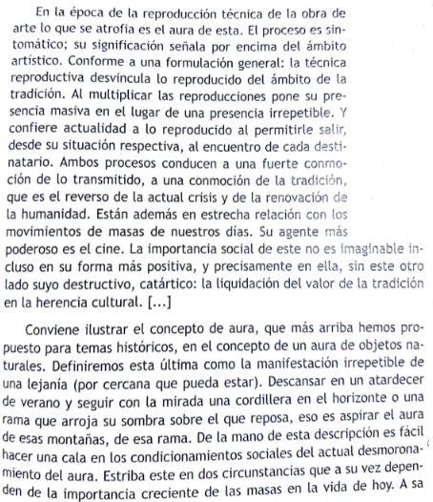

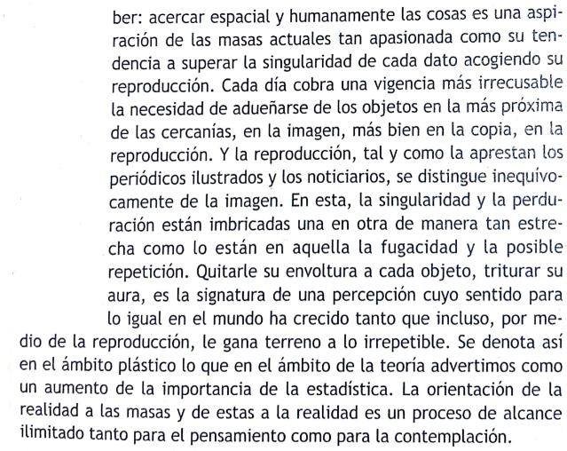
Walter Benjamin: La obra de arte en la época de su reproductividad.

Preguntas:

1.-¿A qué se refiere el autor cuando habla del “aura” ¿se trata de algo asociado únicamente a la obra artística? 8 pts.

________________________________________________________________________________________________________________________________________________________________________________________________________________________________________________________________________________________________________________________________________________________________________________________________________________________________________________________________________________________________________________________________________________________________________________

2.-¿Por qué cree Walter Benjamin que en la época actual la obra de arte a perdido el aura que la caracterizaba en el pasado? 8 pts.
________________________________________________________________________________________________________________________________________________________________________________________________________________________________________________________________________________________________________________________________________________________________________________________________________________________________________________________________________________________________________________________________________________________________________________

3.-¿Crees tú que hay razones para lamentar esta “Perdida del aura” 8 pts.
________________________________________________________________________________________________________________________________________________________________________________________________________________________________________________________________________________________________________________________________________________________________________________________________________________________________________________________________________________________________________________________________________________________________________________

